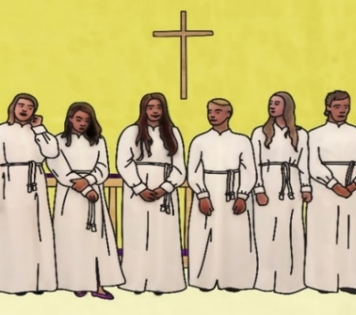

Erityisrippikoulu 2026

Koko Lapin yhteinen erityisrippikoululeiri eli selkoripari järjestetään vuonna 2026 Rovaniemen Palojärven leirikeskuksessa. Rippikoulumaksu on sama kuin seurakuntasi muilla nuorilla. Leirille järjestetään kuljetus tarvittaessa. Rippileiriin kuuluu tutustumisviikonloppu toukokuussa 16-17.5 ja viisipäiväinen leiri kesäkuussa 9-13.6.2026. Leiri päättyy konfirmaatiomessuun leirin viimeisenä päivänä lauantaina 13.6 Korkalovaaran kappelissa. Konfirmaatiomessu loppuu noin kello 12.30.
Leirillä on seurakunnan työntekijöiden lisäksi isosia, yökkö ja avustajia. Jos nuori tarvitsee henkilökohtaisen avustajan rippikouluun (apua esim. henkilökohtaiseen hygieniaan), niin avustajaa tulee hakea vammaispalvelun kautta. Seurakunnan avustajat ovat nuoria ja heistä ei ole korvaamaan virallisia henkilökohtaisia avustajia.
Rippikoulun voi myös käydä muutenkin kuin leirimuotoisena. Jokaiselle nuorelle löytyy hänelle sopiva rippikoulupolku. Kerron mielelläni lisää eri rippikouluvaihtoehdoista Jos samalta paikkakunnalta ilmoittautuu useampi nuori, niin myös päiväripari on mahdollinen. Tarpeen vaatiessa järjestämme myös yksityisrippikouluja ja monitarpeisten nuorten päivärippikouluja.

Erityisrippikouluun voit osallistua, mikäli olet viisitoista vuotta täyttänyt (synt. 2011) tai vanhempi evankelisluterilaisen kirkon jäsen. Leirille mahtuu 10 nuorta ja leiri järjestetään, jos ilmoittautumisia tulee vähintään 4. Paikat täytetään ilmoittautumisjärjestyksessä ja ilmoittautumiset tulee olla tehty 31.08.2025 mennessä: terhi.ammala@evl.fi.

Ennen rippikoulua tapaamme nuoren kanssa joko kotona tai seurakunnan tiloissa. Tapaamisessa nuori saa oman selkokielisen Raamatun ja muun materiaalin. Rippikoulussa opetus perustuu toiminnallisiin menetelmiin ja havainnollistamiseen. Ryhmäkoko on pieni ja toiminta suunnitellaan nuorten tarpeet huomioiden.

Tervetuloa rippikouluun!
Lisätietoja: Terhi Ämmälä
Lapin srk kehitysvammaistyön pappi
040-5807048, terhi.ammala@evl.fi

